双流县名师工作室
李中军工作室

2016年09月

本期视点
1．李中军老师主持召开新学期工作室工作计划会议
2．赵一凡在双流中学上公开课
3．工作室全体学员在棠湖中学老校区开展读书活动
李中军老师主持召开新学期工作室工作计划会议
9月13日，新学期的开端，工作室全体成员按照约定，来到了质朴的棠湖中学老校区，虽然棠湖中学已经成立了新校区，但是我们的工作室能然在老校区，一年多以来，每周周二都要踏进这老校区的校门，走在老校区的校园道路上，不知不觉已经日久生情了。这次，时隔两个月的暑假，又一次回到了工作室，又一次来到了李老师身边，又一次收拾好办公室整理好资料，大家一起，其乐融融的探讨起工作生活中的道理来。
这次来工作室活动的主要目的是制定本学期工作室的工作计划，工作目标，工作室制度进一步规范和完善。在李老师的倡导下，在大家的提一下，这些所有工作都顺利完成，为新学期工作的顺利开展和即将取得的丰硕成果奠定了良好的开端。我们相信，在新的一个学期，我们能够一如既往地坚持勤奋务实，积极进取的工作劲头，取得更多的收获，更加快乐有效地工作下去。
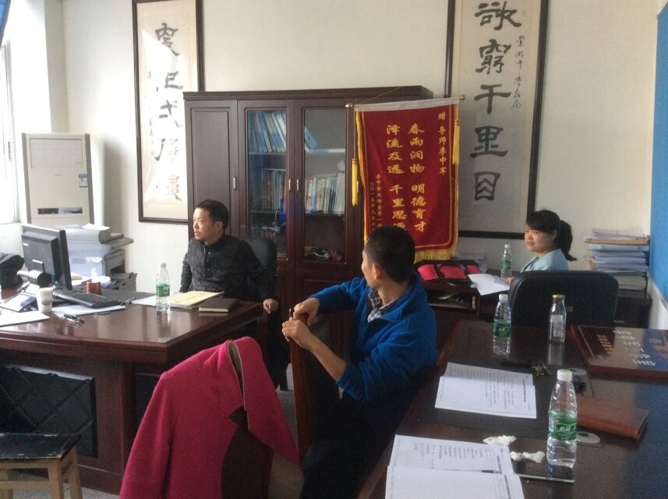
赵一凡在双流中学上公开课
9月20日，按照工作室计划安排，双流中学高三数学教师赵一凡将为大家献上一堂公开课，以供参考研讨。下午三点，工作室全体成员已经双流中学部分教师来到了高三27班教师，赵老师开始上课，课题是椭圆的参数方程。教学中，赵老师复习导入新课，从多个角度探究了椭圆参数方程的生成过程，同学们认真听讲，积极思考，踊跃答问，扎实笔记。课堂上，赵老师和同学们互动频繁，同学们采取多种学习方法来学好椭圆的参数方程这一节，同学们在赵老师的带领下，时而独立思考，时而合作探究，时而展示交流等等。这是一堂高效的概念课，展示了赵老师扎实的专业素养，高水准的教学水平，积极的工作态度，和亲和的共通能力。
课后，在双流中学数学组教研组长曹军才老师的带领下，工作是全体成员在双流中学德馨楼会议室进行了评课议课活动，大家争相发言，受益匪浅。
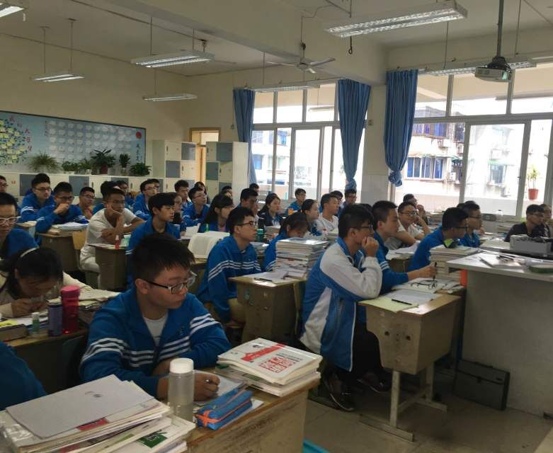
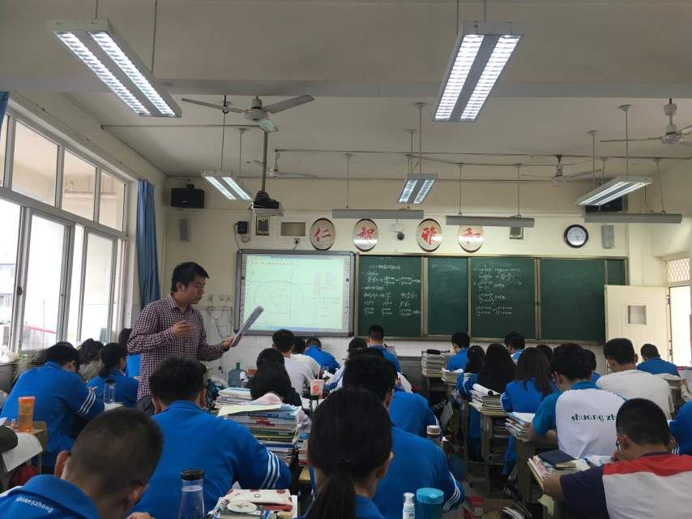
工作室全体学员在棠湖中学老校区开展读书活动
2016年9月27日，工作室全体成员来到棠湖中学老校区，今天将举办本续期首次读书活动，学员们带着自己推荐的书目来到了工作室，在李老师的安排下，学员们介绍了自己与书目的缘分，交流了读书的心路历程，谈出了读书的心得体会，畅想了工作生活和学习中值得注意和改进的方方面面。通过这次交流活动，每位学员得以将近段时间读书的感想进行彼此交流，提高了学员们读书进步的效率，促进了学员们教师素养的提高。同样的，李老师介绍了几本他最近中意的书目，向大家介绍了其中的主要内容和他的所思所想。就这样不知不觉一个下午就过去了，这次交流活动所有学员都陶醉其中，一边倾听着学员们的体会感想，一边思考着自己的工作生活，确确实实能够让我们在忙碌的工作中，进行一次心灵的洗涤，得到一次思想的饕餮。



李中军老师主持学期总结活动
时光如梭，转眼接2016已经过去了一半，然而我们似乎还没有回过神来，可是时间它还在不停地走，不快也不慢，如此稳健。又到了期末，一个学期又就要转瞬即逝。我们怀着无比不舍的心情来到了棠湖中学李中军工作室办公室，在这里，李老师要召开学期总结会议了。
虽然一个学期已经过去，我们似乎意犹未尽，但是我们并不空虚，在李老师的带领下，我们的工作充实而愉快，我们的心情兴奋而期待，我们总是对自己的工作充满热情，对自己的生活充满渴望。也许，这就是李老师的人格魅力的渲染吧，我们乐在其中，享受着自己的工作生活，享受着自己的成长经历，也为同伴的成长而开心而快乐。
李老师带领我们对这个学期在各个方面的工作做了总结，其中唐小文老师做主持工作，曾强老师对工作室课例研讨工作进行了总结，赖晓燕老师对工作室课题研究工作进行了总结，陈强老师对工作室读书活动进行了总结，杜忻老师对工作室规章建设和完善工作进行了总结，曹译心老师对工作室各种学习活动成果进行了总结，刘星滟老师对工作室网站建设工作进行了总结，赵一凡老师对工作室宣传工作成效惊醒了总结，肖房斌老师对工作室学员成长状况进行了总结。最后李中军老师对工作室总体工作进行了概括性的总结，随后给暑假期间学员们的研修指出了任务，给出了研究方法，指明了研究路径，为确保学员们拥有一个快乐而充实的暑假而准备着。
会议进行到这里，大家在不舍的心情中期待着自己的进一步提升，期待着下期再见。
